Tekoäly haastaa rehtorin uudistumaan – Erasmus+-kurssi Maltalla avasi silmät tulevaisuuteen
Maaliskuussa sain osallistua Maltalla Teachers Academyn järjestämälle Erasmus+-kurssille Transformative Strategies for a Digital Age. Kurssi kokosi yhteen koulutusalan johtajia ja opettajia peräti 12 eri maasta. Mukana oli osallistujia monista erilaisista oppilaitoksista, mikä toi keskusteluihin runsaasti näkökulmia ja käytännön esimerkkejä eri koulutusjärjestelmistä.
Jo ensimmäisestä päivästä lähtien tunnelma oli avoin, innostava ja kannustava. Ryhmähenki muodostui nopeasti erinomaiseksi, ja ajatuksia vaihdettiin vilkkaasti niin opetuksesta, johtamisesta kuin tekoälyn vaikutuksista koulutukseen. Kurssin vetäjä oli asiantunteva, innostava ja ennen kaikkea käytännönläheinen. Vaikka aiheena oli nopeasti kehittyvä teknologia, koulutuksessa onnistuttiin pitämään fokus siinä, mitä tekoäly tarkoittaa arjen johtamistyössä.

Tekoäly kehittyy nopeammin kuin osaamme kuvitella
Kurssin ehkä merkittävin oivallus oli yhteinen havainto siitä, kuinka nopeasti tekoäly kehittyy. Monet meistä olivat jo käyttäneet erilaisia tekoälytyökaluja, mutta viikon aikana kävi selväksi, että kehitys etenee paljon vauhdikkaammin kuin helposti kuvittelemme.
Tämä tarkoittaa myös sitä, että oppilaitosten johtajien on pysyttävä muutoksessa mukana. Tekoäly ei ole enää tulevaisuuden ilmiö, vaan nykyhetken työväline, joka vaikuttaa opetukseen, oppimiseen, arviointiin, tiedonhankintaan ja hallintoon. Rehtorin tehtävänä on luoda henkilöstölle turvalliset puitteet kokeilla uusia ratkaisuja, pohtia eettisiä kysymyksiä ja rakentaa yhteisiä toimintatapoja.
Kurssin keskeinen viesti oli, ettei tekoälyä kannata nähdä uhkana vaan välineenä, joka parhaimmillaan vapauttaa aikaa ihmisten kohtaamiseen, pedagogiseen kehittämiseen ja strategiseen johtamiseen.

Käytännön työkaluja opetukseen ja johtamiseen
Viikon aikana tutustuimme useisiin mielenkiintoisiin sovelluksiin, joita voidaan hyödyntää oppilaitoksissa.
Mizou herätti paljon kiinnostusta. Palvelulla voidaan rakentaa oppimista tukevia tekoälyagentteja, ja erityisen tärkeänä pidettiin sitä, että tiedot säilyvät Euroopassa eikä oppilaiden tarvitse välttämättä kirjautua palveluun.
Snorkl puolestaan tarjoaa mahdollisuuden tehdä oppilaiden ajatteluprosesseja näkyväksi. Oppilas voi selittää ratkaisujaan puhumalla, kirjoittamalla tai piirtämällä, mikä antaa opettajalle arvokasta tietoa oppimisesta.
Almanack tukee opetuksen suunnittelua ja oppimispolkujen rakentamista tekoälyn avulla.
Julius osoittautui kiinnostavaksi työkaluksi tiedon analysointiin ja datan käsittelyyn.
Diffit tekee vaikutuksen kyvyllään tuottaa eritasoisia oppimateriaaleja nopeasti, mikä helpottaa opetuksen eriyttämistä.
Dugga puolestaan tarjoaa monipuolisen ympäristön verkkokokeisiin ja arviointiin.
Moni osallistuja pohti sitä, kuinka tällaiset työkalut voivat vähentää opettajien rutiinityötä ja samalla tukea oppijoiden yksilöllisiä tarpeita.

Oppimista myös luokkahuoneen ulkopuolella
Erasmus-kurssien parasta antia ovat aina ihmiset. Keskustelut kahvitauoilla, yhteiset illalliset ja kokemusten vaihto eri maiden kollegoiden kanssa tarjosivat vähintään yhtä paljon oppia kuin varsinaiset luennot.
Malta tarjosi kurssille myös hienot puitteet. Historialliset kadut, näyttävät rakennukset ja Välimeren kirkkaansininen meri loivat upean ympäristön oppimiselle. Kapeilla kujilla kulkiessa saattoi pohtia, kuinka nopeasti maailma muuttuu samalla kun vuosisatoja vanhat rakennukset muistuttavat historian jatkuvuudesta.
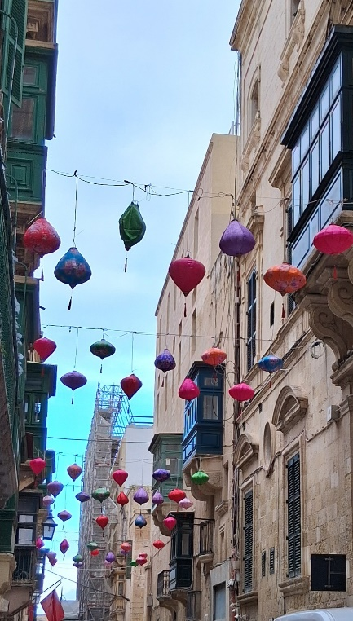
Vallettan värikkäät kadut ja koristeet loivat ainutlaatuisen ympäristön kansainväliselle oppimiselle.
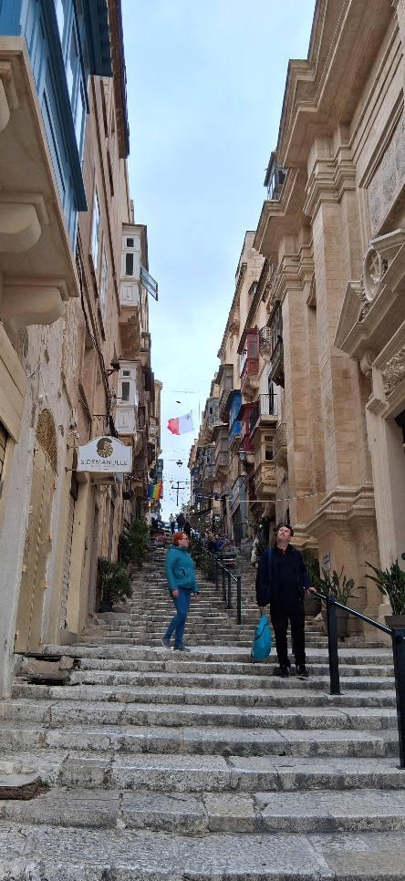
Maltaa värittävät upeat portaikot, historiallinen arkkitehtuuri ja elävä kaupunkikulttuuri.
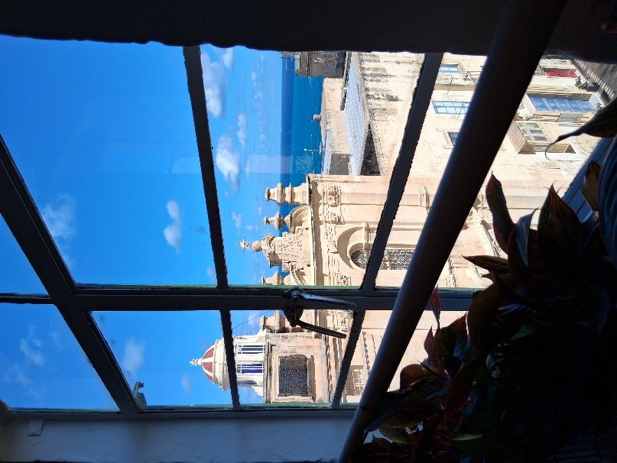
Näkymä kurssipaikan läheltä merelle muistutti siitä, kuinka inspiroivaa oppiminen voi olla myös luokkahuoneen ulkopuolella.

Mitä viikosta jäi käteen?
Kurssilta jäi ennen kaikkea vahva tunne siitä, että koulutuksen tulevaisuutta rakennetaan juuri nyt. Tekoäly tulee muuttamaan oppimista, opetusta ja johtamista merkittävästi, mutta muutoksen suuntaan voimme vaikuttaa omilla valinnoillamme.
Rehtoreina emme voi jäädä seuraamaan kehitystä sivusta. Meidän tehtävämme on ymmärtää muutoksen mahdollisuudet, tunnistaa riskit ja auttaa henkilöstöä hyödyntämään uusia välineitä vastuullisesti ja pedagogisesti tarkoituksenmukaisella tavalla.
Maltalta palasin kotiin uusia ajatuksia, konkreettisia työkaluja ja kansainvälisiä kontakteja rikkaampana. Ennen kaikkea palasin vakuuttuneena siitä, että tekoälyn aikakaudella oppimisen tärkein voimavara on edelleen uteliaisuus, yhteistyö ja rohkeus uudistua.

